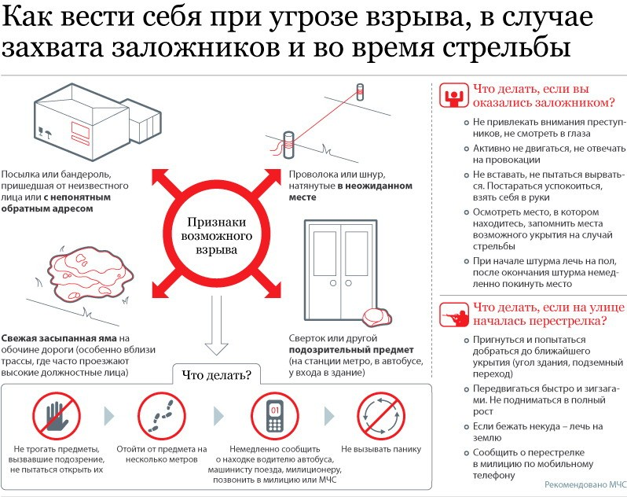
ПАМЯТКА
ПО ДЕЙСТВИЯМ ПРИ УГРОЗЕ И ОСУЩЕСТВЛЕНИИ
ТЕРРОРИСТИЧЕСКИХ АКТОВ

Обнаружение подозрительного предмета
Если вы обнаружили забытую или бесхозную вещь в общественном транспорте, опросите людей, находящихся радом. Постарайтесь установить, чья она или кто мог ее оставить. Если хозяин не установлен, немедленно сообщите о находке водителю (машинисту).
Если вы обнаружили подозрительный предмет в подъезде своего дома, опросите соседей, возможно, он принадлежит им. Если владелец не установлен – немедленно сообщите о находке в ваше отделение милиции.
Если Вы обнаружили подозрительный предмет в учреждении, немедленно сообщите о находке администрации.
Во всех перечисленных случаях:
• не трогайте, не вскрывайте и не передвигайте находку;
• зафиксируйте время обнаружения находки;
• постарайтесь сделать так, чтобы люди отошли как можно дальше от опасной находки;
• обязательно дождитесь прибытия оперативно-следственной группы, помните, что Вы являетесь самым важным очевидцем.
Внешний вид предмета может скрывать его настоящее предназначение. В качестве камуфляжа для взрывных устройств используются обычные бытовые предметы: сумки, пакеты, свертки, коробки, игрушки и т.п. Разъясните детям, что любой предмет, найденный на улице или в подъезде может представлять опасность.
Еще раз напоминаем: не предпринимайте самостоятельно никаких действий со взрывными устройствами или подозрительными предметами – это может привести к их взрыву, многочисленным жертвам и разрушениям!
Получение информации об эвакуации
Сообщение об эвакуации может поступить не только в случаях обнаружения взрывного устройства и ликвидации последствий совершенного террористического акта, но и при пожаре, стихийном бедствии и тому подобное.
Получив сообщение от представителей власти или правоохранительных органов о начале эвакуации, соблюдайте спокойствие и четко выполняйте их команды.
Если Вы находитесь в квартире, выполните следующие действия:
• возьмите личные документы, деньги и ценности;
• отключите электричество, воду и газ;
• окажите помощь в эвакуации пожилых и тяжелобольных людей;
• обязательно закройте входную дверь на замок – это защитит квартиру от возможного проникновения мародеров.
Не допускайте паники, истерики и спешки. Помещение покидайте организованно. Возвращение в покинутое помещение осуществляйте только после получения разрешения ответственных лиц.
Помните, что от согласованности и четкости Ваших действий будет зависеть жизнь и здоровье многих людей.
Поступление угрозы по телефону
Телефон является основным каналом поступления сообщений, содержащих информацию и заложенных взрывных устройствах, о захвате людей в заложники, вымогательстве и шантаже.
Как правило, фактор внезапности, возникающее паническое, а порой и шоковое состояние, сама полученная информация приводит к тому, что человек оказывается не в состоянии правильно отреагировать на звонок, оценить реальность угроз и получить максимум сведений из разговора.
Звонки с угрозами могут поступить лично Вам и содержать, например, требования выплаты значительных сумм денег.
Если на Ваш телефон уже ранее поступали подобные звонки, или у Вас есть основания считать, что они могут поступить, в обязательном порядке установите на телефон автоматический определитель номера и звукозаписывающее устройство.
При наличии АОНа сразу запишите определившийся номер телефона, что позволит избежать его случайной утраты.
При наличии звукозаписывающей аппаратуры сразу же извлеките кассету с записью разговора и примите меры к ее сохранности. Обязательно установите на ее место другую.
При отсутствии звукозаписывающей аппаратуры и АОНа правоохранительным органам значительную помощь для предотвращения совершения преступлений и розыска преступников окажут следующие Ваши действия:
• постарайтесь дословно запомнить разговор и зафиксировать его на бумаге;
• по ходу разговора отметьте пол, возраст звонившего и особенности его (ее) речи:
• голос громкий (тихий, низкий) высокий;
• темп речи: быстрая, медленная;
• произношение: отчетливое, искаженное, с заиканием, шипилявое, с акцентом или диалектом;
• манера речи: развязанная, с издевкой, с нецензурными выражениями;
• обязательно отметьте звуковой фон (шум автомашин или железнодорожного транспорта, звук телеаппаратуры, голоса, другое);
• отметьте характер звонка – городской или междугородний;
• обязательно зафиксируйте точное время начало разговора и его продолжительность.
Во время разговора желательно получить ответы на следующие вопросы:
• Куда, кому, по какому телефону звонит этот человек?
• Какие конкретные требования он (она) выдвигает?
• Выдвигает требования он (она) лично, выступает в роли посредника, или представляет какую-то группу лиц?
• На каких условиях он (она) или они согласны отказаться от задуманного?
• Как и когда с ним (с ней) можно связаться?
• Кому Вы можете или должны сообщить об этом звонке?
Не бойтесь запугиваний преступников, по окончании разговора немедленно сообщите о нем в правоохранительные органы. Если есть опасения, что Ваш телефон прослушивают преступники – перезвоните с другого номера телефона. Практика работы показывает, что сокрытие факта подобных угроз значительно осложняет положение и способствует безнаказанному совершению преступления.
Кроме угроз, выдвигаемых по телефону лично Вам, преступники могут использовать Ваш номер телефона для сообщения информации, которую Вы должны будете передать в правоохранительные органы. Например, на Ваш телефон поступает звонок, в котором неизвестные сообщает, что Ваш дом заминирован. При ведении разговора такого рода старайтесь следовать изложенным выше рекомендациям и получить максимально возможную информацию. По его окончании немедленно сообщите эту информацию в правоохранительные органы.
Поступление угрозы в письменной форме
Угрозы в письменной форме могут поступить к Вам как по почтовому каналу, так и в результате обнаружения различного рода анонимных материалов (записок, надписей, информации записанной на дискете и т.п.)
После получения такого документа обращайтесь с ним максимально осторожно.
Не мните документ, не делайте на нем пометок. По возможности, уберите его в чистый, плотно закрываемый полиэтиленовый пакет и поместите в отдельную жесткую папку.
Если документ поступил в конверте, его вскрытие производите только с левой или правой стороны, аккуратно отрезая кромки ножницами.
Сохраняйте все: сам документ с текстом, любые вложения, конверт и упаковку, ничего не выбрасывайте.
Не расширяйте круг лиц, знакомившихся с содержимым документа.
Все это поможет правоохранительным органам при проведении последующих криминалистических исследований.
Захват в заложники
Любой человек по стечению обстоятельств может оказаться в качестве заложника у преступников. При этом они могут добиваться достижения политических целей, получения выкупа и т.п.
Во всех случаях Ваша жизнь становиться предметом торга для террористов. Захват может произойти в транспорте, в учреждении, на улице, в квартире.
Если Вы оказались в заложниках, рекомендуем придерживаться следующих правил поведения:
• основное правило: не допускайте действий, которые могут спровоцировать нападающих к применению оружия и привести к человеческим жертвам;
• переносите лишения, оскорбления и унижения. Не смотрите в глаза преступникам, не ведите себя вызывающе;
• при необходимости выполняйте требования преступников, не противоречьте им, не рискуйте жизнью окружающих и совей собственной. Старайтесь не допускать истерик и паники;
• на совершение любых действий (сесть, встать, попить, сходить в туалет), спрашивайте разрешение;
• если вы ранены, постарайтесь не двигаться, этим вы сократите потерю крови.

ПОМНИТЕ: ваша цель - остаться в живых.
Будьте внимательны, постарайтесь запомнить приметы преступников, отличительные черты их лиц, одежду, имена, клички, возможные шрамы и татуировки, особенности речи и манеры поведения, тематику разговоров и т.п.
Помните, что, получив сообщение о вашем захвате, спецслужбы уже начали действовать и примут все необходимые действия по вашему освобождению.
Во время проведения спецслужбами операции по вашему освобождению неукоснительно соблюдайте следующие требования:
• лежите на полу лицом вниз, голову закройте руками и не двигайтесь;
• ни в коем случае не бегите навстречу сотрудникам спецслужб или от них, так как они могут принять вас за преступника;
• если есть возможность, держитесь подальше от проемов дверей и окон.
Вы можете оказаться в ситуации, когда вам станет известно о готовящемся или совершенном преступлении. Возможно, кто-то знает о готовящемся преступлении против Вас.
ПОМНИТЕ: как поведете себя Вы, так поведут себя и другие!
7 апреля были проведены беседы с воспитанниками отделения прыжков в воду на тему «Действия при угрозе и осуществлении террористических актов».
Присутствовали воспитанники тренеров-преподавателей Пирожкова Ю.В., Харламова А.Е., Янковицкого А.В., Бибикина Е.В.
В беседе были даны разъяснения, что необходимо делать при обнаружении подозрительного бесхозного предмета. Особое внимание уделено тому, что предмет категорически нельзя трогать, вскрывать или передвигать; как можно быстрее отойти от предмета и отвести людей на безопасное расстояние.
Действия при захвате в заложники. Основное правило не допускать действий, которые могут принудить нападающих применить оружие и привести к человеческим жертвам; при необходимости выполнять приказы преступников, не кричать, не паниковать, не пытаться бежать или оказывать сопротивление; при необходимости каких либо действий спрашивать разрешение.
Занимающиеся внимательно прослушали материал, активно участвовали в дискуссии, отвечали на вопросы.
  
  
  
  
  
  

